Расширение добавляет табличную часть в список документов.
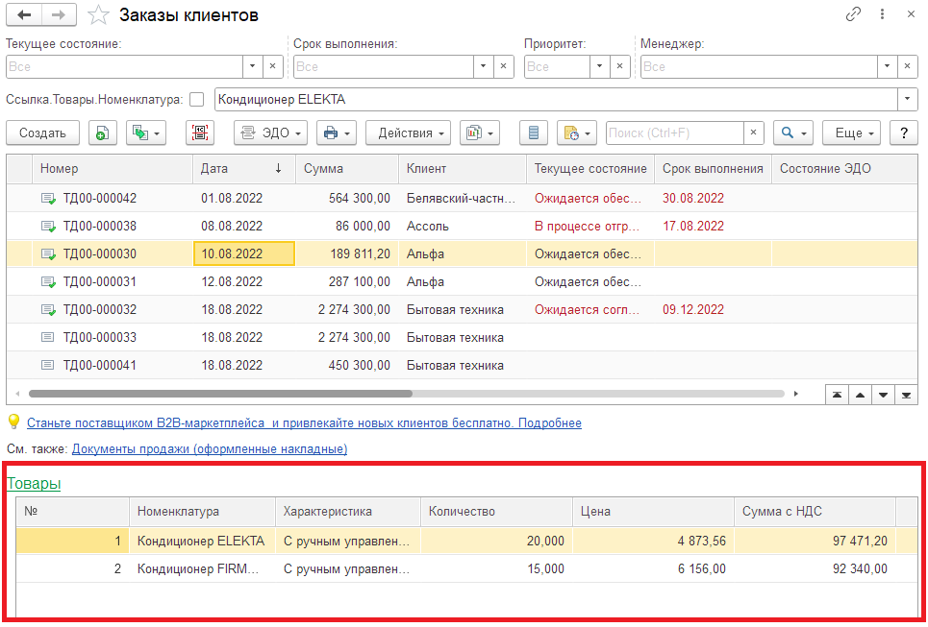
Табличная часть отображается для выделенного документа.
На данный момент поддерживается следующий список документов:
- Заказы клиентов
- Заказы поставщикам
В табличной части отображаются следующие колонки:
- Номер строки
- Номенклатура
- Характеристика
- Количество
- Единица измерения
- Цена
- Сумма
И цена и сумма содержат в себе НДС. Отмененные строки не отображаются.
Есть возможность скрыть табличную часть. Данная настройка сохраняется в разрезе каждого пользователя.
При подключении расширения нужно отключить для него безопасный режим.
